bloco 9

dia 2 - JavaScript Assíncrono - Fetch API e async/await

O que vamos aprender?

Callbacks são utilizadas em toda parte no JavaScript . A depender da complexidade do que você quer fazer, no entanto, as callbacks podem, muito rápido, ficar confusas e pouco legíveis. Para tornar o código mais compreensível, você estudará na aula de hoje JavaScript assíncrono . E, com esse assincronismo , você fará uma pequena página web que colhe dados de um serviço de terceiro utilizando a API dele.

Você será capaz de:
- Utilizar then() e catch() ;
- Utilizar async await ;
- Fazer integrações com APIs de terceiros.

Por que isso é importante?

A comunicação com serviços de terceiros é parte do dia a dia de qualquer pessoa que programa. Seja para coletar tweets , seja para abrir um mapa do Google Maps , ou até mesmo se comunicar com um banco de dados ou serviço interno da organização, APIs são sempre a forma de se fazer isso. Entender o que são e como usá-las, ou seja, como fazer sua aplicação se comunicar com elas, é absolutamente fundamental. Hoje você entrará em contato com esse conceito e o praticará por todo o restante do curso.
Tenham em mente que assincronismo não é um conceito trivial ! Você terá muito tempo ao longo do curso para entender esse conceito, então se esforce para fazer o melhor agora, leia tudo, faça os exercícios e saiba que haverá tempo para absorver essa lógica com calma.

Conteúdos

- Application Programming Interface (API)
- Relembrando o fluxo assíncrono
- Promises
- Fetch API
- Async e Await
- Para fixar

Application Programming Interface (API)

Em resumo, uma API permite que aplicações se comuniquem umas com as outras, servindo de "ponte" para elas. Uma API não é um banco de dados ou um servidor, mas a responsável pelo controle dos pontos de acesso a eles, através de um conjunto de rotinas e padrões de programação.
No momento, vamos focar em APIs baseadas na web, como esta vista no modelo abaixo. Essas APIs retornam dados em response (resposta) a um request (requisição) do cliente, nos permitindo acesso a dados de fontes externas.

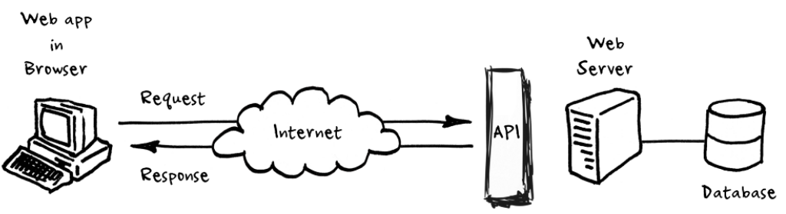

Imagem que demonstra o funcionamento de uma API no contexto da web.

APIs também nos permitem compartilhar dados com outros sites ou aplicações. Você já deve ter observado a opção de "Compartilhar no Facebook" ou "Compartilhar no Twitter". No momento em que você clica nessa opção, a aplicação que você está visitando se comunica com sua conta do Twitter ou Facebook e altera os dados do seu status, por exemplo, através de uma API.

Por que precisamos de APIs?
Imagine a seguinte situação: você está trabalhando em um blog e gostaria de exibir para os visitantes os tweets que fazem referência a ele.

Uma estratégia seria contatar o Twitter e solicitar os tweets por e-mail. Entretanto, esse processo seria extremamente manual e o número de solicitações muito alto. Não teríamos também nossos dados atualizados em tempo real.
Por esse motivo, o Twitter cria uma forma de fazermos consultas a esses dados, através de uma API. Ela vai controlar quais dados podemos requisitar, preparar nosso pedido no servidor e nos enviar uma resposta.

Quem precisa criar e manter APIs?
APIs públicas e baseadas na web são desenvolvidas e aprimoradas constantemente por grandes empresas de tecnologia (principalmente de mídias sociais), organizações governamentais, startups de software ou qualquer outra empresa ou pessoa que colete dados e precise disponibilizá-los de algum modo.

Como uma API se diferencia de um back-end padrão de um site?
Toda API é um back-end, mas nem todo back-end é uma API.
Um back-end padrão de um site retorna templates (um arquivo HTML pronto, por exemplo) para o front-end de uma única aplicação, através de rotas definidas. Por exemplo, quando você acessa uma página da nossa plataforma, está fazendo um request ao servidor, que te retorna um template como response .
As APIs também possuem rotas de acesso que permitem a comunicação com o servidor, mas não precisam retornar templates. Geralmente, retornam dados no formato JSON .

O que é JSON e por que o usamos?
JSON significa J ava S cript O bject N otation e é basicamente uma forma de representarmos dados como objetos Javascript:

